

**П О С Т А Н О В Л Е Н И Е**

ГУБЕРНАТОРА КАМЧАТСКОГО КРАЯ

|  |
| --- |
| [Дата регистрации] № [Номер документа] |
| г. Петропавловск-Камчатский |
|  |

|  |
| --- |
| **О памятной медали**  **«170 лет героической обороны Петропавловского порта»** |

В связи с празднованием в 2024 году 170-летия героической обороны Петропавловского порта, отдавая дань глубокого уважения великого подвига, героизма и самоотверженности участников указанного исторического события

ПОСТАНОВЛЯЮ:

1. Учредить памятную медаль «170 лет героической обороны Петропавловского порта».

2. Утвердить:

1) Положение о памятной медали Камчатского края «170 лет героической обороны Петропавловского порта» (далее – Положение) согласно приложению 1 к настоящему постановлению;

2) описание памятной медали Камчатского края «170 лет героической обороны Петропавловского порта» и удостоверения к ней согласно приложению 2 к настоящему постановлению;

3. Правительству Камчатского края обеспечить в установленном порядке финансирование изготовления памятной медали Камчатского края «170 лет героической обороны Петропавловского порта», футляров и удостоверений к ней.

4. Рекомендовать главам муниципальных районов, муниципальных и городских округов в Камчатском крае организовать необходимые мероприятия в соответствии с Положением.

5. Настоящее постановление вступает в силу после дня его официального опубликования.

|  |  |
| --- | --- |
| [горизонтальный штамп подписи 1] | В.В. Солодов |

|  |  |  |  |  |  |  |  |
| --- | --- | --- | --- | --- | --- | --- | --- |
|  |  |  |  | Приложение 1 к постановлению | | | |
|  |  |  |  | Губернатора Камчатского края | | | |
|  |  |  |  | от | [REGDATESTAMP] | № | [REGNUMSTAMP] |

Положение

о памятной медали Камчатского края «170 лет героической обороны Петропавловского порта» (далее – Положение)

1. Настоящее Положение определяет условия и порядок вручения памятной медали Камчатского края «170 лет героической обороны Петропавловского порта» (далее – памятная медаль).

2. Памятная медаль учреждается в ознаменование исторических боевых действий российских войск с участием жителей Камчатского полуострова во время Крымской войны 18–24 августа (30 августа – 5 сентября) 1854 года по отражению высадки англо-французского десанта Тихоокеанской эскадры в г. Петропавловский Порт, завершившихся в ходе сражения героической победой России в Авачинской бухте у берегов Камчатки (далее – героической оборона Петропавловского порта).

3. Памятная медаль вручается гражданам Российской Федерации, иностранным гражданам, лицам без гражданства (далее – граждане), организациям и их коллективам, внесшим значительный вклад в изучение и распространение знаний об истории героической обороны Петропавловского порта и обороны Камчатки в период Русско-японской войны 1904-1905 гг., укрепление нравственных устоев и семейных ценностей, сохранению исторического, культурного, природного достояния Камчатского края, местных традиций, популяризации Камчатского края за его пределами.

4. Памятная медаль вручается не более 500 граждан, организациям и их коллективам в период до 30 сентября 2025 года включительно.

5. Вручение памятной медали осуществляется на основании списков граждан или организаций и их коллективов для вручения памятной медали, сформированных Министерством по развитию гражданского общества Камчатского края по форме согласно приложению к Положению (далее – списки).

6. Списки направляются в Администрацию Губернатора Камчатского края для рассмотрения, согласования Первым вице-губернатором Камчатского края и представления на утверждение Губернатору Камчатского края.

7. Губернатор Камчатского края вправе самостоятельно принять решение о награждении памятной медалью граждан, организаций и их коллективов, указанных в части 2 Положения.

Список граждан, организаций и их коллективов по инициативе Губернатора Камчатского края оформляется Администрацией Губернатора Камчатского края и подписывается Руководителем Администрации Губернатора Камчатского края.

8. Основанием для отказа во вручении памятной медали является несоответствие гражданина требованиям, предусмотренным частью 2 Положения.

9. Памятная медаль и удостоверение к ней вручаются гражданам, организациям и их коллективам Губернатором Камчатского края либо от его имени уполномоченным им лицом в торжественной обстановке на мероприятиях, посвященных героической обороне Петропавловского порта иных мероприятиях, значимых для Камчатского края.

По поручению Губернатора Камчатского края памятная медаль от его имени может быть вручена членами Правительства Камчатского края, руководителями исполнительных органов Камчатского края, не являющимися членами Правительства Камчатского края.

10. Организацию вручения памятной медали граждан или организаций и их коллективов, проживающим (осуществляющим деятельность) в Камчатском крае, обеспечивает Администрация Губернатора Камчатского края совместно с главами муниципальных образований в Камчатском крае, на территории которых проживает гражданин или находится организация.

11. Организацию вручения памятной медали граждан или организаций и их коллективов, проживающим (осуществляющим деятельность) за пределами Камчатского края, обеспечивает Администрация Губернатора Камчатского края совместно с краевое государственное казенное учреждение «Представительство Губернатора и Правительства Камчатского края при Правительстве Российской Федерации».

12. Гражданину, организации и их коллективам, включенным в утвержденный Губернатором Камчатского края список, вручается памятная медаль с удостоверением, в соответствии с описанием, утвержденным приложением 2 к настоящему постановлению.

13. Памятная медаль вручается только один раз. Дубликаты памятной медалью в случае утраты не выдаются.

14. Памятная медаль носится на левой стороне груди. При наличии других наград располагается ниже государственных наград Российской Федерации, наград СССР.

15. Два экземпляра списка, утвержденных Губернатором Камчатского края, а также необходимое количество памятной медали передаются соответствующим уполномоченным лицам, обеспечивающих организацию торжественного вручения памятной медали.

16. О вручении памятной медали в первом и втором экземплярах списковпроставляется соответствующая запись. По завершении вручения памятных медалей первые экземпляры списков направляются в Администрацию Губернатора Камчатского края на постоянное хранение.

Вторые экземпляры списков, на основании которых произведено вручение памятных медалей, хранятся в архивах соответствующих муниципальных образований Камчатского края, где осуществлялось вручение памятной медали.

17. Все неврученные (не переданные родственникам) памятные медали возвращаются в Администрацию Губернатора Камчатского края не позднее   
31 октября 2025 года с указанием причин возврата, о чем делается соответствующая отметка в первых экземплярах списков.

18. Памятные медали гражданам, включенным в утвержденный Губернатором Камчатского края список и не получившим их своевременно в связи со смертью (гибелью), в случае обращения родственников передаются родственникам для хранения как память.

19. Изготовление, учет и хранение памятных медалей осуществляется Администрацией Губернатора Камчатского края в порядке, установленном с законодательством Российской Федерации.

|  |  |
| --- | --- |
|  | Приложение  к Положению о памятной медали Камчатского края «170 лет героической обороны Петропавловского порта» |
|  |  |
|  | ФОРМА |
|  |  |
| УТВЕРЖДАЮ |  |
| Губернатор Камчатского края |  |
| __________________________ |  |
| М.П. |  |

СОГЛАСОВАНО:

|  |  |
| --- | --- |
| Руководитель Администрации  Губернатора Камчатского края  __________________________  М.П.  «___» _____________ 20__ г. | Министр развития гражданского  общества Камчатского края  ____________________________  М.П.  «___» _____________ 20__ г. |

СПИСОК

граждан, организации и их коллективов на вручение памятной медали Камчатского края «170 лет героической обороны Петропавловского порта»

|  |  |  |  |  |
| --- | --- | --- | --- | --- |
| № пп. | Фамилия, имя, отчество  (при наличии) | Статус | Место проживания  (осуществления деятельности) | Дата и место вручения памятной медали |
| 1 | 2 | 3 | 4 | 5 |
| 1 |  |  |  |  |
| 2 |  |  |  |  |

Вручение подтверждаю:

(Фамилия, инициалы, должность уполномоченного лица, осуществляющего или обеспечивающего организацию торжественного вручения памятной медали)

М.П. (при наличии)

«___» _____________ 20__ г.

|  |  |  |  |  |  |  |  |
| --- | --- | --- | --- | --- | --- | --- | --- |
|  |  |  |  | Приложение 2 к распоряжению | | | |
|  |  |  |  | Губернатора Камчатского края | | | |
|  |  |  |  | от | [REGDATESTAMP] | № | [REGNUMSTAMP] |

Описание

памятной медали Камчатского края «170 лет героической обороны Петропавловского порта»

1. Памятная медаль «170 лет героической обороны Петропавловского порта» (далее – памятная медаль) комплектуется удостоверением и футляром к ней.

2. Памятная медаль изготавливается из медно-никелевого сплава марки ГОСТ 492 серебристого цвета и состоит из основы и пятиугольной колодки Размеры основы памятной медали: высота 39 мм (c промзвеном) ширина 34 мм. Размеры колодки: высота – 50 мм, ширина – 46 мм

Основа памятной медали имеет форму круга диаметром 34 мм. На лицевой стороне основы памятной медали расположена композиция, изображающая эпизод боевых действий российских войск во время Крымской войны 18–24 августа (30 августа – 5 сентября) 1854 года по отражению высадки англо-французского десанта Тихоокеанской эскадры в г. Петропавловский Порт: фигуры русских матросов в клубах дыма у боевого орудия на берегу, за которыми справа размещено изображение фрегата на фоне морских волн и вулканов. Выше над композицией размещена надпись «170 лет». По окружности ниже размещена надпись «ГЕРОИЧЕСКАЯ ОБОРОНА ПЕТРОПАВЛОВСКОГО ПОРТА».

На оборотной стороне основы памятной медали, в центре, – надпись «НА ТЯ ГОСПОДИ УПОВАХОМЪ, ДА НЕ ПОСТЫДИМСЯ ВО ВЪКИ.[1] августъ 1854 года». Ниже надписи по центру размещено скрытое изображение, видимое поочередно при изменении угла зрения.

Края основы памятной медали окаймлены бортиком. Все детали основы памятной медали изготавливаются методом чеканки на прессовом оборудовании. Изображения, надписи рельефные. Для декоративной отделки используются патинирование с расчисткой.

Основа памятной медали при помощи промзвена соединяется с серебристой прямоугольной колодкой, обтянутой шелковой муаровой лентой, шириной 24 мм с продольными полосами василькового и белого цвета. Памятная медаль на оборотной стороне колодки имеет карабинное крепление для одежды и порядковый номер.

3. Удостоверение изготавливается в форме бланка книжки из мелованной матовой бумаги. Лицевая сторона (обложка) удостоверения – бирюзово-синего цвета*,* на которой справа помещено изображение круглой основы лицевой стороны памятной медали, выполненное светло-серым и черным цветами, и под ним – надпись серебристым цветом УДОСТОВЕРЕНИЕ к памятной медали Камчатского края «170-лет героической обороны Петропавловского порта».

На внутренней стороне разворота нанесена светло-серая фоновая сетка (тангир) в центре каждой из сторон, поверх которой слева по центру размещено цветное изображение памятной медали. В нижней части по центру под изображением памятной медали помещен порядковый номер памятной медали «ПМ № …».

На правой стороне разворота вверху расположены три тонкие пунктирные линии для внесения данных о фамилии, имени и отчестве награжденного (организации), награжденном(-ой) памятной медалью. Под нижней линией расположена надпись: «Награждается». Ниже выполнена надпись «ПАМЯТНОЙ МЕДАЛЬЮ КАМЧАТСКОГО КРАЯ «170-лет героической обороны Петропавловского порта». В нижней части слева указывается место печати «М.П.» и располагается надпись «Губернатор Камчатского края» для расположения подписи Губернатора Камчатского края.

Все надписи на внутренней стороне разворота выполнены шрифтом бирюзово-синего цвета.

4. Памятная медаль, удостоверение укладываются в индивидуальные ложементы футляра, имеющего форму коробки стандартного типа из материала под бархат синего цвета с индивидуальными ложементами под памятную медаль и удостоверение к ней, закрывается съемной прозрачной блистерной крышкой, имеющей ребра жесткости. Размеры футляра: высота 24 мм, ширина 132 мм, длина 172 мм.

5. Рисунок памятной медали:

Скрытые изображения на реверсе

|  |  |  |  |
| --- | --- | --- | --- |
| лицевая сторона |  | оборотная сторона |  |
| D:\Мои документы\Загрузка\аверс.jpg |  | C:\Users\melihovasg\AppData\Local\Microsoft\Windows\INetCache\Content.Outlook\C3PB0RBN\реверс5.jpg |  |

.

6. Рисунок удостоверения:

Лицевая сторона (обложка): Внутренняя сторона:

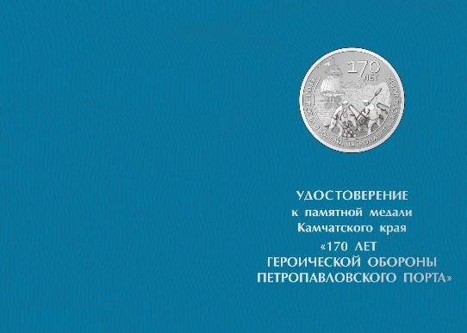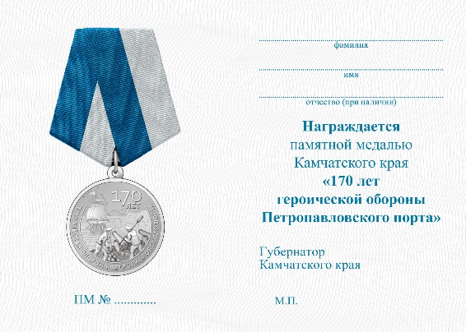

7. Рисунок футляра:

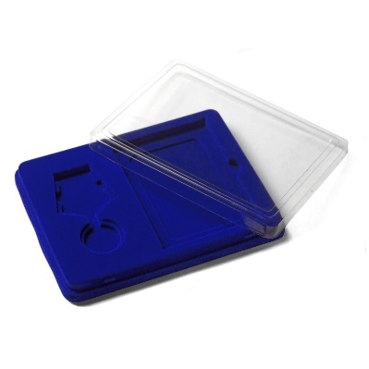

1. Изречение из псалтыря, кафизма 4, псалом 30, строка 2. Надпись: «НА ТЯ ГОСПОДИ УПОВАХОМЪ, ДА НЕ ПОСТЫДИМСЯ ВО ВЪКИ» помещена также на обратной стороне медали «В память войны 1853—1856 гг, учрежденной указом императора Александр II 26 августа (7 сентября) 1856 года для награждения участников Крымской войны. На ее лицевой стороне были изображены вензеля двух императоров – Николая I и Александра II, увенчанные коронами.